CENTRO EDUCACIONAL SANTA ROSA
UNIDAD TÉCNICA – PEDAGÓGICA
Departamento de Historia
Respeto – Responsabilidad – Resiliencia – Tolerancia
Guía n°6. Historia. Segundo Medio.
“Descolonización, Tercer Mundo y Luchas sociales a mediado del siglo XX”
Nombre: __________________________________________ Curso: 2°_____Fecha: ___/___/2020
Objetivos:
OA 4 Evaluar las consecuencias de la Segunda Guerra Mundial, considerando el surgimiento de Estados Unidos y la URSS como superpotencias y la pérdida de hegemonía de Europa, el inicio del proceso de descolonización, los acuerdos de las conferencias de paz y la creación de un nuevo marco regulador de las relaciones internacionales reflejado en la ONU y en la Declaración Universal de Derechos Humanos.
Objetivo guía: Comprender los fenómenos de descolonización, tercer mundo y luchas sociales a mediados del siglo XX.

“Descolonización”
- las etapas de descolonización de algunos países en África y Asia.
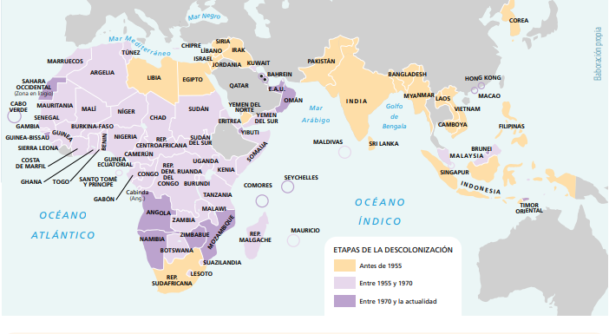
Procesos independentistas en África y Asia.
Existieron casos en que el derrumbe del sistema se resolvió luego de algunas tensiones, como en las independencias de India y Pakistán, en los que la debilidad del Imperio británico finalmente se transformó en resignación ante la incontenible vitalidad del movimiento descolonizador. Pero también hubo situaciones en que la autonomía tuvo un alto precio y solo se logró tras las violentas guerras que dejaron en mal pie a las antiguas colonias.
Un caso excepcional dentro del proceso de descolonización fue Sudáfrica, antigua colonia británica en donde vivía un alto porcentaje de población europea. En 1961, esta minoría blanca dirigente proclamó la República Sudafricana y a partir de entonces instauró una política segregacionista y discriminatoria que se conoce como apartheid. Así, la sociedad sudafricana se vio invadida por carteles que dividían los espacios públicos entre “blancos” y “negros” o “europeos” y “no-europeos”, tal como se observa en esta fotografía.
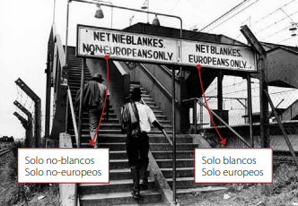

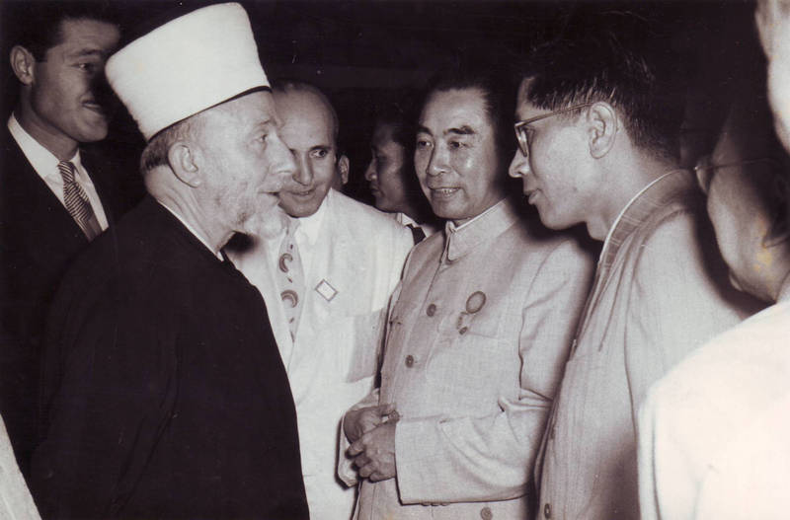
La Conferencia de Bandung. Dentro de este proceso, uno de los hitos que marcaron su desarrollo y también las relaciones del resto del mundo en el contexto de la Guerra Fría fue la celebración de la Conferencia de Bandung, una reunión de Estados africanos y asiáticos que recientemente habían logrado su independencia. Así, en el desarrollo de esta conferencia durante el año 1955, las naciones participantes se plantearon su definición frente a las circunstancias mundiales propias del momento.
El Movimiento de los Países No Alineados. Luego de la Conferencia de Bandung y frente a la política de bloques característica de la Guerra Fría, muchas de las naciones de África y Asia optaron por una postura neutral que dio lugar al Movimiento de Países No Alineados, creado en 1961. Una de las principales figuras de este movimiento fue la primera ministra de la India, Indira Gandhi. Esta postura significó un paso decisivo en el desarrollo de la Guerra Fría y en la definición de estos países por el geógrafo Alfred Sauvy como el Tercer Mundo, un conjunto neutral y en su mayoría con graves problemas económicos se caracterizar por la extracción de materias primas a bajo costo que, según algunos historiadores e intelectuales, no les han permitido alcanzar el desarrollo.

- ¿por qué al Movimiento de los Países No Alineados se les llamó “Tercer Mundo”?
Movimientos Sociales.
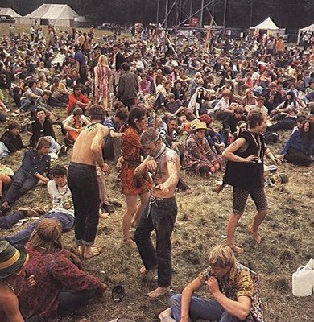
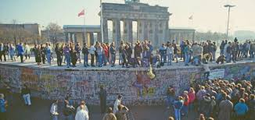
Una de las transformaciones más importantes dentro de la sociedad occidental durante este período fue la consolidación de movimientos por los derechos civiles que habían comenzado luego de la Segunda Guerra Mundial. Si bien la creación de la ONU y la Declaración de los Derechos Humanos constituyeron importantes avances en esta materia, algunos grupos continuaron luchando por mayores o nuevas reivindicaciones.
La generación joven de las décadas de 1960 y 1970 fue una de las primeras que no vivieron en el mundo de las guerras mundiales y que pudo conocer, de forma casi instantánea y a través de imágenes y sonidos, lo que ocurría en el resto del mundo. Estos jóvenes comenzaron a ser protagonistas de un importante cambio cultural, que los distanció del modo de vivir y pensar de la generación adulta y que se manifestó en la adopción de posturas más democráticas e inclusivas en lo político y más progresistas en materias como la vida sexual, el vestuario o las costumbres. Así, surgieron movimientos como el hippie o el de los universitarios franceses en mayo de 1968.
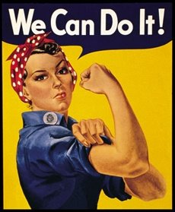
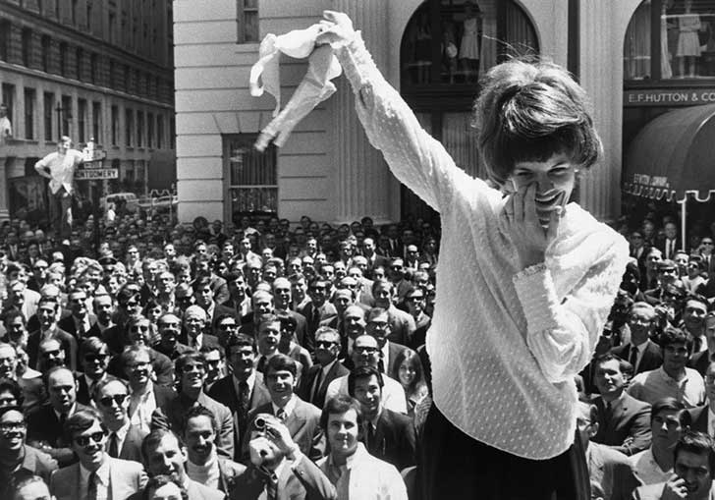
Organizaciones feministas. Dado que las mujeres ya habían obtenido el derecho a voto en muchos países, en general las organizaciones femeninas se abocaron a la lucha por derechos civiles, sociales y económicos. Se comenzó a hablar de la igualdad entre hombres y mujeres en los ámbitos familiar o laboral, reivindicación que quedó simbolizada en diversas transformaciones, desde la masificación del blue jeans y de las minifaldas hasta la eliminación de prejuicios y discriminaciones o la masificación de la píldora anticonceptiva. Aunque estos fueron avances relevantes para las mujeres de esa época, aún continúan existiendo aspectos en los que se las discrimina
2. ¿qué implicancias tuvo estos movimientos para la conformación de la sociedad occidental actual?

3. A pesar de los avances que alcanzaron las mujeres ¿por qué crees que en la actualidad han surgido nuevas protestas por parte de grupos feministas a nivel mundial?

Debes imprimir la guía y responderla. Si no puedes imprimirla, no te preocupes, puedes copiar todas las preguntas de la guía y responderlas en tu cuaderno, que será revisado cuando regresemos a clases presenciales. Si tienes dudas, escribe al siguiente mail y te responderemos, pero recuerda escribir tu nombre y tu curso
historiacestarosa@gmail.com
También puedes visitar el Instagram del Departamento de Historia, donde encontrarás información y podrás resolver algunas consultas.
@historiacestarosa

